课程编号 1800440087
得分 | 教师签名 | 批改日期
深 圳 大 学 实 验 报 告

课程名称： 大学物理实验（二）
实验名称： 金属比热容的测量
学 院： 数学科学学院
指导教师： 郭树青
报告人： 黄嘉聪 组号： 17
学号 2023193025 实验地点 致原楼212A
实验时间： 2024 年 4 月 15 日
提交时间： 年 月 日

一、实验目的
1.基于牛顿冷却规律，采用比较法测量100℃时金属比热容；
2.测量金属Cu的冷却曲线。

- 实验原理
- 牛顿冷却规律
当物体表面与周围存在温度差时，单位时间从单位面积散失的热量与温度差成正比。（比例系数称为热交换系数） ,其中，ΔQ/Δt为单位时间损失的热量，a 为热交换系数，S_1 为散热面积， θ_1 为样品温度，θ_0 为环境温度，α 为常数（强迫对流为1，自然对流为5/4）。
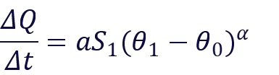

2、比热容的测量原理与方法
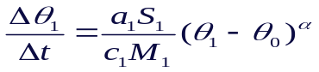
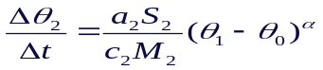
质量为M_1的样品在低温环境冷却，单位时间热量损失与温度下降速率成正比:ΔQ/Δt=c_1M_1Δθ_1/Δt,结合牛顿冷却定律有，
样品1：
样品2：

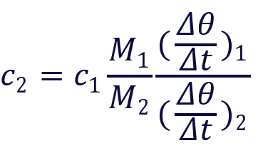

尺寸相同：S_1=S_2;环境相同：a_1=a_2;相同温度范围：θ_1=θ_2，

3.本实验温度用热电偶测量
分别测量100℃时Cu 、Fe、Al的降温速率,即可求计算出Fe、Al的比热容；降温速率测量方法：记录样品从102 ℃（4.37mV)降温到98 ℃(4.18mV)所需要的时间Δt求出降温速度Δθ/Δt。

- 实验仪器
金属比热容测量仪，杜瓦瓶，电烙铁，防护罩，样品室（M_Cu=4.53g，M_fe=3.99g，_Al=1.48g）。
- 实验内容与步骤
1、用比较法测量100℃时Fe和Al的比热容

1）短接调零数字电压表（每换一次材料都调）；
2）按实验要求连接好加热仪和热电偶测试仪；
3）将实验样品套在容器内的热电偶上，不盖有机玻璃盖，下降实验架，使电烙铁全套在样品上给样品加热。把样品加热到约131℃（数字电压表读数6.00mV）时，断开加热开关。
4）上升加热源（有机玻璃罩和盖都盖好），使样品在样品室自然冷却。
5）记录试验样品温度从102℃（数字电压表读数4.37mV）下降到98℃（数字电压表读数4.18mV）所需要时间Δt。
6）分别测量铜、铁、铝的温度下降速度，每一样品重复测量5次。

2、测量Cu的温度与时间的冷却规律

1）重复以上步骤，加温到6.5mV；
2）从6.0mV开始，按表格时间记录电压，做出铜的温度℃~时间t的冷却速率关系。

五、数据处理

六、结果陈述

七、思考题

指导教师批阅意见

成绩评定

预习  （20分） | 操作及记录  （40分） | 数据处理与结果陈述（30分） | 思考题  （10分） | 报告整体  印 象 | 总分

原始数据记录：
1.样品由102℃（4.37mV）下降到98℃（4.18mV）所需要的时间
测量误差：

2、铜温度与时间的冷却规律
测量误差：

